**SPESIFIKASI APLIKASI MOBILE BATIKET**

1. Spesifikasi umum dari aplikasi mobile batiket adalah sbb :
2. Tampilan public area for mobile yang meliputi halaman untuk :

* Home, yang di dalamnya terdapat slideshow (jika memungkinkan), menu, register member, login as member, login as admin dan informasi lainnya

Contoh tampilannya :

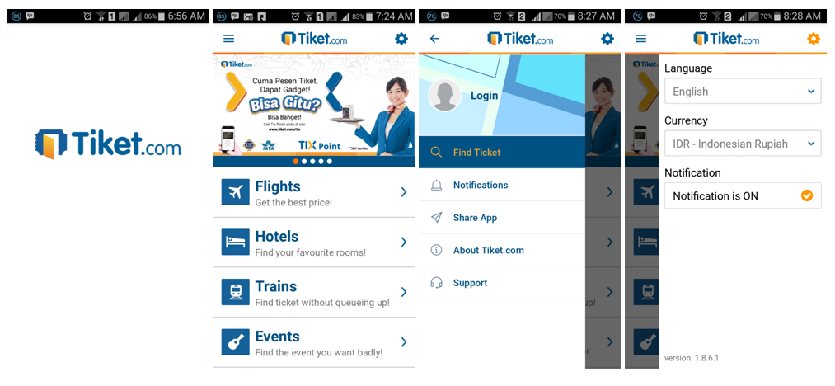

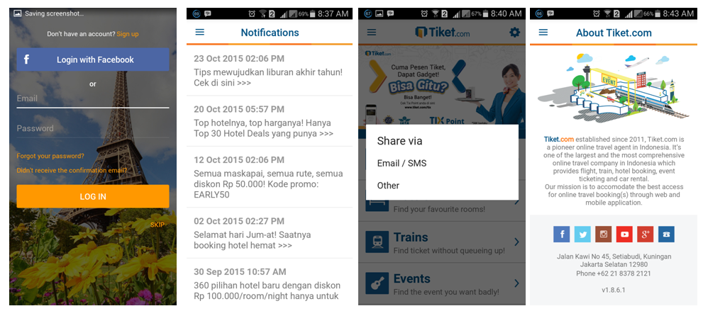

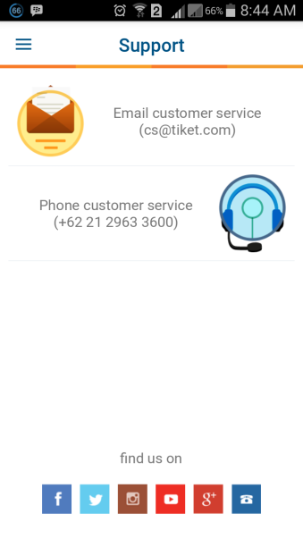

* Pencarian tiket pesawat,

Contoh tampilannya :

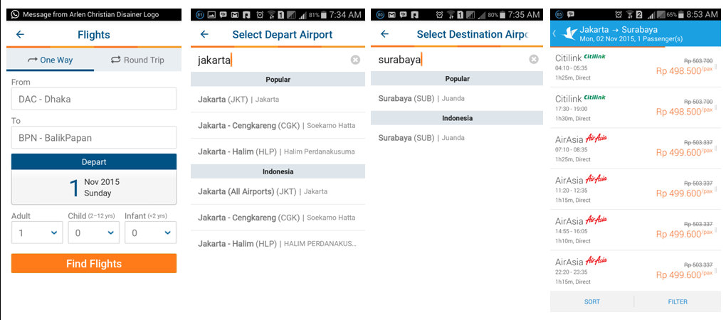

* Hasil pencarian tiket pesawat, dengan pilihan Sort dan Filter,

Contoh tampilannya :

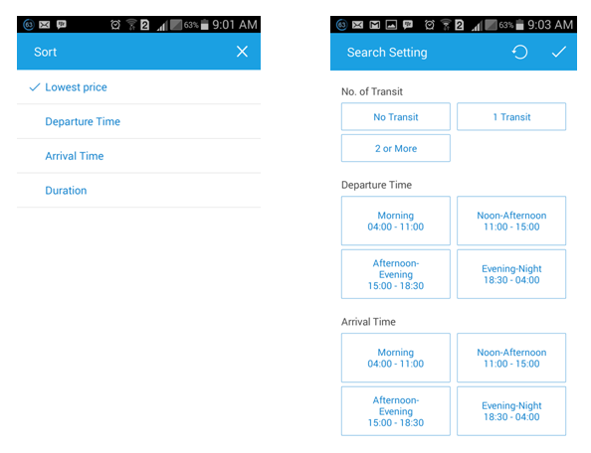

* Pemesanan/ Checkout,

Contoh tampilannya :

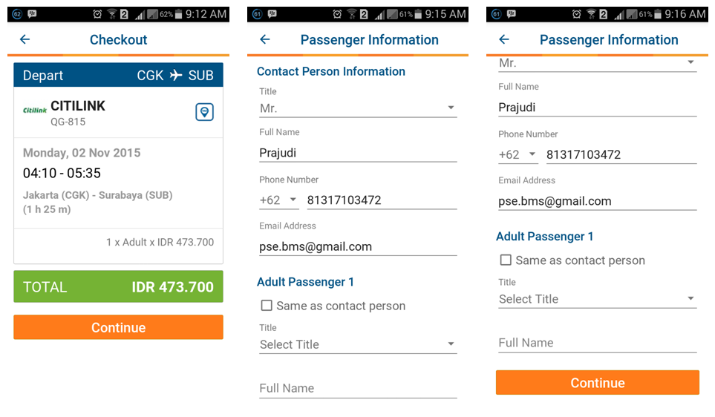

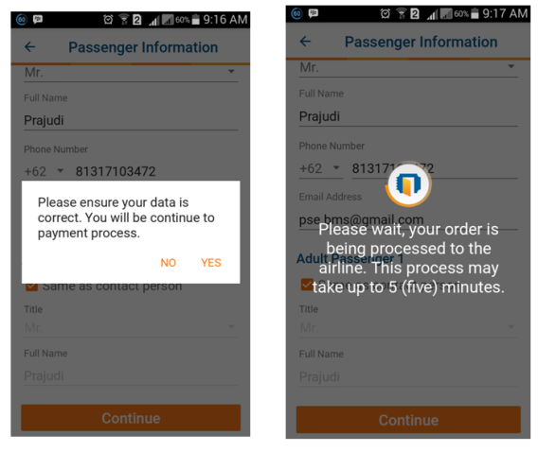

* Metode pembayaran,

Contoh tampilannya :

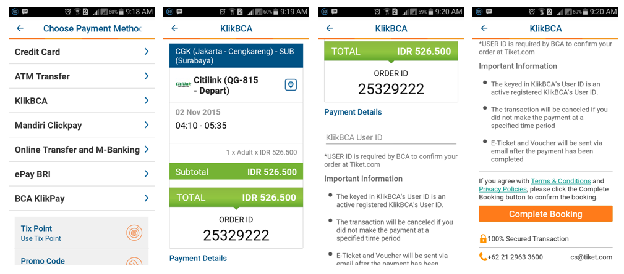

* Konfirmasi Pemesanan

Contoh tampilannya :

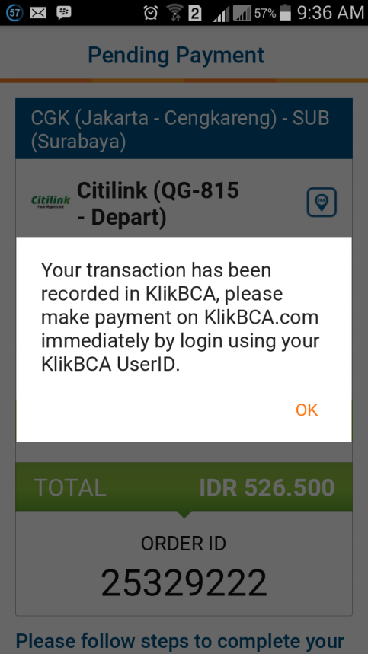

1. Konfirmasi Pembayaran, digunakan untuk konfirmasi bahwa pembayaran sudah dilakukan dan proses melakukan retrieve tiket yang sudah di booking.
2. Member Area

* Melakukan preview tiket ulang (tampil di layar)
* Rincian Transaksi (5 transaksi terakhir)

d. Admin Area

* Panel untuk melakukan perubahan pada menu Home

1. Batasan Spesifikasi Teknis dari Aplikasi Mobile BATIKET ini adalah sebagai berikut :
2. Semua fitur dan design (warna dominasi biru, penataan) adalah fix. Sementara logo BATIKET (terlampir) sudah dapat digunakan
3. Aplikasi Mobile ini dapat dilakukan perubahan (dinamis) pada logo, nama aplikasi, dan informasi aplikasi, jika di kemudian hari pihak BATIKET akan melakukan perubahan logo, nama aplikasi dan informasi aplikasi.
4. Semua inventory yang berhubungan dengan produk maskapai atau tiket pesawat diambil dari API milik BATIKET
5. Untuk metode pembayaran via mobile menjadi tanggung jawab teknis developer, dimana Developer harus memberikan informasi pembayaran kepada BATI (status sukses/ gagal, metode pembayaran, nominal, tanggal, dan lain - lain).

**FEEDBACK DESIGN UI APLIKASI MOBILE BATIKET**

**Secara Umum : Tampilan masih kurang mewah, setelah ini aka nada tim disain grafis yang akan membantu yam as, supaya lebih mewah**

**Secara Detail sbb. :**

1. **Home**

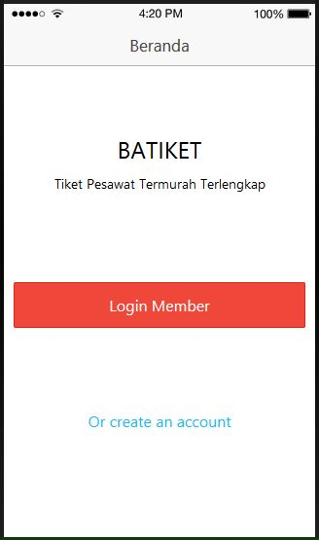**Belum ada logo batiket (memang baru jadi kemarin) dan jargon nya nanti menyusul ya**

**x**

1. **Pencarian Tiket Pesawat**

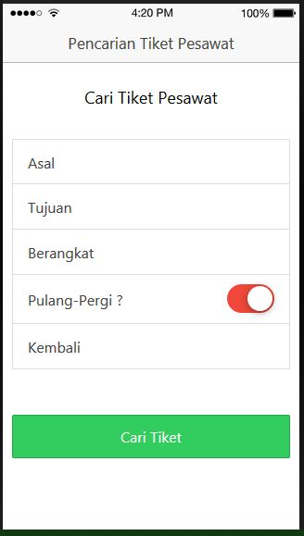

1. **Hasil Pencarian Tiket Pesawat**

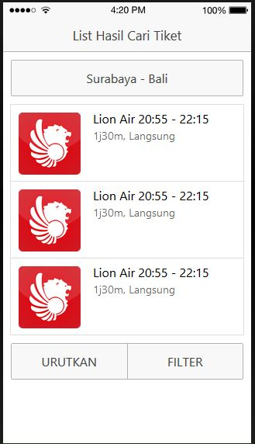

1. **Pemesanan**

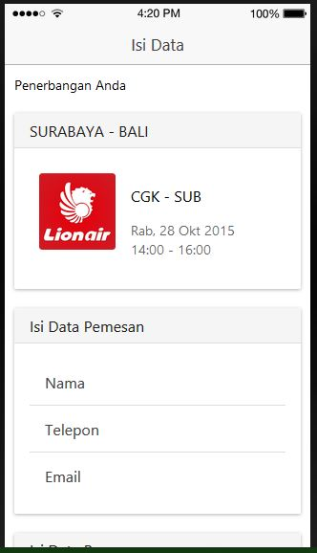

1. **Metode Pembayaran**

**Belum dibuat UI nya**

1. **Konfirmasi Pemesanan**

**Belum dibuat UI nya**

1. **Konfirmasi Pembayaran**

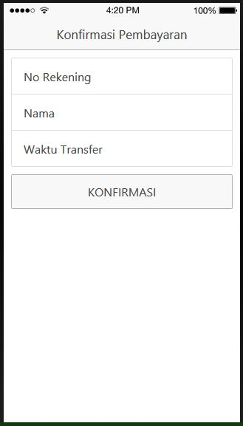

1. **Member Area**

**Belum dibuat UI nya**

1. **Admin Area**

**Belum dibuat UI nya**